ponedeljek, 6. 4. 2020
REKLAMA

Ljudje vsakodnevno beremo reklame, ki se pojavljajo na internetu, televiziji, v časopisih, revijah, so obešene na plakatih na javnih mestih …
- Prepiši v zvezek.

Reklama je javno besedilo, s katerim skuša sporočevalec vplivati na naslovnika, ga pripraviti do tega, da bo kupil nek izdelek oz. storitev.
Reklama vsebuje geslo, ki je oblikovno poudarjeno. Geslo je kratko, lahko zapomnljivo. Poleg besednih prvin pritegnejo naslovnikovo pozornost tudi fotografije.

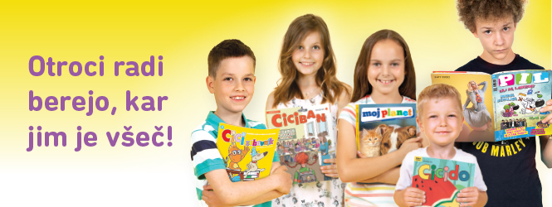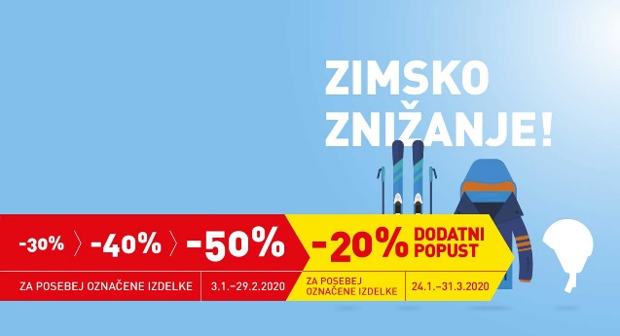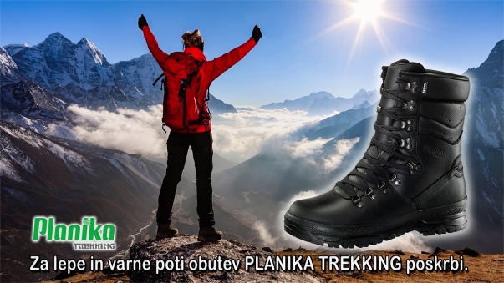

- V delovnem zvezku reši 1. in 2. nalogo na strani 106.
- Napiši reklamo za poljuben izdelek ali storitev, ki bi jo lahko objavil na internetu. Bodi izviren pri pisanju gesla, besedila in pri ustvarjanju ilustracije.

